**TRƯỜNG ĐẠI HỌC THỦ DẦU MỘT**

**VIỆN KỸ THUẬT CÔNG NGHỆ**



**TIỂU LUẬN MÔN HỌC**

**PHÁT TRIỂN ỨNG DỤNG DI ĐỘNG**

**ĐA NỀN TẢNG**

**Xây Dựng ứng dụng bán gà rán cho thương hiệu Ngáo**

|  |  |
| --- | --- |
| **Giảng viên hướng dẫn** | **: Th.s Trần Văn Hữu** |
| **Nhóm** | **: 02** |
| **Sinh viên: Nguyễn Đình Doanh** | **2024802010060** |
| **Vương Minh Chánh** | **2024802010049** |
| **Trần Quang Vũ** | **2024802010110** |

***Bình Dương, tháng 06 năm 2024***

**TRƯỜNG ĐẠI HỌC THỦ DẦU MỘT**

**VIỆN KỸ THUẬT CÔNG NGHỆ**



**TIỂU LUẬN MÔN HỌC**

**PHÁT TRIỂN ỨNG DỤNG DI ĐỘNG**

**ĐA NỀN TẢNG**

**Xây Dựng ứng dụng bán gà rán cho thương hiệu Ngáo**

|  |  |
| --- | --- |
| **Giảng viên hướng dẫn** | **: Th.s Trần Văn Hữu** |
| **Nhóm** | **: 02** |
| **Sinh viên: Nguyễn Đình Doanh** | **2024802010060** |
| **Vương Minh Chánh** | **2024802010049** |
| **Trần Quang Vũ** | **2024802010110** |

***Bình Dương, tháng 06 năm 2024***

# LỜI CẢM ƠN

Chúng em xin chân thành gửi lời cảm ơn đến thầy Trần Văn Hữu – Viện Kỹ thuật Công nghệ - trường Đại học Thủ Dầu Một, người đã tận tâm hướng dẫn và hỗ trợ nhóm chúng em trong quá trình thực hiện đề tài "Xây Dựng ứng dụng bán gà rán cho thương hiệu Ngáo". Sự đóng góp và sự hỗ trợ của thầy Trần Văn Hữu đã giúp nhóm chúng em vượt qua những thách thức và hoàn thành đề tài một cách suôn sẻ hơn.

Thầy Trần Văn Hữu không chỉ là người hướng dẫn mà còn là nguồn động viên lớn cho chúng em. Những lời giảng, góp ý và sự tận tâm của thầy đã làm cho nhóm chúng em hiểu rõ hơn về quá trình phát triển đồ án của mình, từ đó nâng cao kiến thức và kỹ năng của chúng em.

Mặc dù đã cố gắng hết sức, nhưng nhóm em nhận thức rằng đề tài của mình vẫn còn những hạn chế và thiếu sót. Chúng em mong nhận được sự cảm thông, chia sẻ kinh nghiệm và đóng góp chỉ bảo từ thầy Trần Văn Hữu, từ quý thầy cô cũng như từ các bạn. Những ý kiến này sẽ giúp chúng em khắc phục những thiếu sót và phát triển bản thân mình hơn.

Một lần nữa, chúng em xin bày tỏ lòng biết ơn sâu sắc đến thầy Trần Văn Hữu và cảm ơn mọi người đã đồng hành cùng chúng em trong hành trình này. Chúng em hy vọng rằng công trình của mình có thể đóng góp một phần nhỏ vào lĩnh vực phát triển đồ án. Xin chân thành cảm ơn!

Bình Dương, ngày 20 tháng 5 năm 2024

Nhóm sinh viên thực hiện

|  |  |  |
| --- | --- | --- |
|  |  |  |
| Nguyễn Đình Doanh | Vương Minh Chánh | Trần Quang Vũ |

**LỜI CAM ĐOAN**

Chúng em xin cam đoan đây là chương trình nghiên cứu của riêng chúng em và được sự hướng dẫn của Trần Văn Hữu. Các nội dung nghiên cứu, kết quả trong đề tài này là trung thực và chưa công bố dưới bất kỳ hình thức nào trước đây.

Những số liệu trong các bảng biểu phục vụ cho việc phân tích, nhận xét, đánh giá được chính tác giả thu thập từ các nguồn khác nhau có ghi rõ trong phần tài liệu tham khảo.

Ngoài ra, trong luận văn còn sử dụng một số nhận xét, đánh giá cũng như số liệu của các tác giả khác, cơ quan tổ chức khác đều có trích dẫn và chú thích nguồn gốc.

Nếu phát hiện có bất kỳ sự gian lận nào chúng em xin hoàn toàn chịu trách nhiệm về nội dung báo cáo của mình. Trường Đại học Thủ Dầu Một không liên quan đến những vi phạm tác quyền, bản quyền do chúng em gây ra trong quá trình thực hiện (nếu có).

Bình Dương, ngày 20 tháng 5 năm 2024

Nhóm sinh viên thực hiện

|  |  |  |
| --- | --- | --- |
|  |  |  |
| Nguyễn Đình Doanh | Vương Minh Chánh | Trần Quang Vũ |

**TÓM TẮT**

Đề tài "Xây Dựng ứng dụng bán gà rán cho thương hiệu Ngáo" nhằm mục đích phát triển một ứng dụng đa chức năng, đa nền tảng, tối ưu hóa trải nghiệm mua sắm gà rán cho người dùng. Ứng dụng này không chỉ giới thiệu về việc đăng nhập và đăng ký tài khoản, mà còn cung cấp khả năng đăng xuất linh hoạt, đảm bảo quyền riêng tư và tính an toàn cho người sử dụng.

Người dùng có thể dễ dàng xem thông tin chi tiết về các sản phẩm, bao gồm hình ảnh, giá cả và mô tả. Quá trình đặt hàng được thiết kế để đơn giản và an toàn, đặc biệt, người dùng có thể xem đơn hàng của mình thông qua chức năng xem đơn hàng. Ứng dụng tập trung vào việc tạo ra một trải nghiệm mua sắm trực tuyến toàn diện, tích hợp tính năng an toàn thông tin và tương tác thuận lợi. Tóm lại, đề tài này không chỉ là về việc xây dựng một ứng dụng bán gà rán mà còn về việc tạo ra một nền tảng mua sắm di động tiện lợi và đáp ứng đầy đủ các nhu cầu của người dùng.

# MỤC LỤC

MỤC LỤC 6

DANH MỤC BẢNG 9

DANH SÁCH CÁC KÝ TỰ, CÁC CHỮ VIẾT TẮT 11

CHƯƠNG 1. TỔNG QUAN LÝ THUYẾT 12

1. Giới thiệu về React native 12

1.1. Khái niệm 12

1.2. Ưu điểm của React 12

1.3. Nhược điểm của React Native 12

2. Giới thiệu về Firebase 13

CHƯƠNG 2. KHẢO SÁT VÀ PHÂN TÍCH BÀI TOÁN 15

1.1. Tên đề tài 15

1.2. Lý do chọn đề tài 15

1.3. Mục tiêu của đề tài 15

1.4. Đối tượng, phạm vi nghiên cứu, cách tiếp cận, phương pháp nghiên cứu 15

1.4.1. Đối tượng 15

1.4.2. Phạm vi nghiên cứu 15

1.4.3. Cách tiếp cận 15

1.4.4. Phương pháp nghiên cứu 16

CHƯƠNG 3. PHÂN TÍCH VÀ THIẾT KẾ HỆ THỐNG 17

3.1. Biểu đồ use case 17

3.1.1. Biểu đồ Use Case của hệ thống 17

3.1.2. Biểu đồ Usecase người dùng 17

3.1.3. Biểu đồ Usecase Admin 18

3.2. Đặc tả use case 18

3.2.1. Đặc tả Usecase đăng nhập (Người dùng) 18

3.2.2. Đặc tả Usecase đăng ký tài khoản 19

3.2.3. Đặc tả Usecase Xem thông tin sản phẩm 20

3.2.4. Đặc tả Usecase đặt mua 21

3.2.5. Đặc tả Usecase thanh toán 22

3.2.6. Đặc tả Usecase Tìm kiếm sản phẩm 23

3.2.7. Đặc tả Usecase Đăng nhập 24

3.2.8. Đặc tả Usecase Quản lý thông tin 25

3.3. Biểu đồ tuần tự của hệ thống 28

3.3.1. Biểu đồ tuần tự chức năng đăng nhập 28

3.3.2. Biểu đồ tuần tự chức năng đăng ký 29

3.3.3. Biểu đồ tuần tự chức năng đặt mua 29

3.3.4. Biểu đồ tuần tự chức năng thêm sản phẩm 30

3.3.5. Biểu đồ tuần tự chức năng sửa thông tin sản phẩm 30

3.3.6. Biểu đồ tuần tự chức năng xóa sản phẩm 31

3.3.7. Biểu đồ tuần tự chức năng tìm kiếm 31

3.4. Biểu đồ lớp 32

3.5. Thiết kế cơ sở dữ liệu 32

3.5.1. Bảng ADMIN 32

3.5.2. Bảng KHACHHANG 33

3.5.3. Bảng SANPHAM 33

3.5.4. Bảng HOADON 34

CHƯƠNG 4. THIẾT KẾ GIAO DIỆN 35

4.2.1. Trang chủ: Giao diện trang chủ dành cho khách hàng 35

4.2.2. Trang đặt hàng trang chủ 36

4.2.3. Trang Đặt Hàng 37

4.2.4. Trang Đơn Hàng 38

4.2.5. Trang Hồ Sơ Khách Hàng 39

4.2.6. Trang chủ của Admin 40

4.2.7. Chỉnh sửa sản phẩm của Admin 41

4.2.8. Thêm sản phẩm 42

4.2.9. Xóa Sản Phẩm 43

4.2.10. Chi tiết sản phẩm của Admin 44

4.2.11. Cập Nhật Sản Phẩm 45

4.2.12. Danh sách đơn hàng của Admin 46

4.2.13. Danh sách khách hàng 47

4.2.14. Hồ Sơ Admin 48

4.2.15. FireStore 49

4.2.15. Authentication 49

4.2.15. Storage 50

CHƯƠNG 5. KẾT LUẬN VÀ HƯỚNG PHÁT TRIỂN 51

5.1. Các chức năng đã thực hiện được 51

5.2. Các chức năng chưa hoàn thiện hoặc chưa thực hiện 51

5.3. Hướng phát triển của đề tài 51

TÀI LIỆU THAM KHẢO 52

1. Tài liệu tiếng Anh. 52

2. Tài liệu tiếng Việt. 52

# DANH MỤC BẢNG

Bảng 3.1: Bảng ADMIN 33

Bảng 3.2: Bảng KHACHHANG 34

Bảng 3.3: Bảng SANPHAM 34

Bảng 3.4: Bảng HOADON 35

**DANH MỤC HÌNH**

Hình 3.1: Biểu đồ Use Case dạng tổng quát 18

Hình 3.2: Biểu đồ Usecase người dùng 18

Hình 3.3: Biểu đồUsecase Admin 19

Hình 3.4: Đặc tả Usecase đăng nhập người dùng 19

Hình 3.5: Đặc tả Usecase đăng ký tài khoản 20

Hình 3.6: Đặc tả Usecase xem thông tin sản phẩm 21

Hình 3.7: Đặc tả Usecase đặt mua 22

Hình 3.8: Đặc tả Usecase thanh toán 23

Hình 3.9: Đặc tả Usecase tìm kiếm sản phẩm 24

Hình 3.10: Đặc tả Usecase đăng nhập 25

Hình 3.11: Đặc tả Usecase quản lý thông tin 26

Hình 3.12: Biểu đồ tuần tự chức năng Đăng nhập 29

Hình 3.13: Biểu đồ tuần tự chức năng Đăng ký 30

Hình 3.14: Biểu đồ tuần tự chức năng đặt mua 30

Hình 3.15: Biểu đồ tuần tự chức năng thêm sản phẩm 31

Hình 3.16: Biểu đồ tuần tự chức năng cập nhật thông tin sản phẩm 31

Hình 3.17: Biểu đồ tuần tự chức năng xóa sản phẩm 32

Hình 3.18: Biểu đồ tuần tự chức năng tìm kiếm 32

Hình 3.19: Biểu đồ lớp 33

Hình 4.1: Giao diện trang chủ 36

Hình 4.2: Trang đặt hàng trang chủ 37

Hình 4.3: Trang Đặt Hàng 38

Hình 4.4: Trang Đơn Hàng 39

Hình 4.5: Trang Hồ Sơ Khách Hàng 40

Hình 4.6: Trang chủ của Admin 41

Hình 4.7: Chỉnh sửa sản phẩm 42

Hình 4.8: Thêm sản phẩm 43

Hình 4.9: Xóa Sản Phẩm 44

Hình 4.10: Chi tiết sản phẩm của Admin 45

Hình 4.11: Cập Nhật Sản Phẩm 46

Hình 4.12: Danh sách đơn hàng của Admin 47

Hình 4.13: Danh sách đơn hàng của Admin 48

Hình 4.14: Hồ Sơ Admin 49

Hình 4.15: Firestore 50

Hình 4.16: Authentication 50

Hình 4.17: Storage 51

# DANH SÁCH CÁC KÝ TỰ, CÁC CHỮ VIẾT TẮT

|  |  |
| --- | --- |
| **Từ viết tắt** | **Giải thích** |
| UC | Use Case |
| CSDL | Cơ sở dữ liệu |
| PK | Primary key |
| FK | Foreign Key |
| FS | FireStore |

1. TỔNG QUAN LÝ THUYẾT
2. Giới thiệu về React native
   1. Khái niệm

React Native là một framework phát triển ứng dụng di động đa nền tảng (cross-platform) được phát triển bởi Facebook. React Native cho phép xây dựng ứng dụng di động cho cả nền tảng iOS và Android bằng việc sử dụng JavaScript.

React Native sử dụng một ngôn ngữ và mô hình phát triển chung để xây dựng ứng dụng cho cả hai hệ điều hành, điều này giúp giảm bớt công sức và thời gian cần thiết để phát triển và duyệt ứng dụng trên nhiều nền tảng. Điều này có nghĩa rằng bạn có thể chia sẻ nhiều mã nguồn giữa ứng dụng iOS và Android, đồng thời vẫn có khả năng tùy chỉnh và điều chỉnh từng phiên bản ứng dụng cho từng nền tảng một.

* 1. Ưu điểm của React

Tiết kiệm thời gian và công sức: React Native cho phép các nhà phát triển viết mã một lần và chạy ứng dụng trên cả hai hệ điều hành, giúp tiết kiệm thời gian và công sức đáng kể.

Hiệu suất cao: React sử dụng cơ chế virtual DOM để cải thiện hiệu suất ứng dụng. Thay vì cập nhật toàn bộ DOM mỗi khi có sự thay đổi, React chỉ cập nhật các phần tử cần thiết, giúp giảm tải cho trình duyệt và làm cho ứng dụng chạy nhanh hơn.

Học dễ dàng: React sử dụng JSX (JavaScript XML) để định nghĩa giao diện người dùng, và nó có cú pháp rất giống với HTML. Điều này làm cho việc học React tương đối dễ dàng cho những người đã có kinh nghiệm về HTML và JavaScript.

Cộng đồng phát triển lớn: React Native có một cộng đồng phát triển lớn và tích cực, giúp các nhà phát triển dễ dàng tìm kiếm sự hỗ trợ và chia sẻ kiến thức.

* 1. Nhược điểm của React Native

Hỗ trợ nền tảng hạn chế: React chỉ hỗ trợ hai nền tảng phổ biến nhất là iOS và Android thông qua React Native. Điều này có nghĩa rằng nếu bạn muốn phát triển ứng dụng cho các nền tảng khác bạn sẽ phải tìm kiếm các giải pháp khác.

Hiệu suất không bằng ứng dụng native thuần: Mặc dù React Native đã cải thiện hiệu suất so với việc sử dụng các framework cross-platform truyền thống, nhưng ứng dụng viết bằng ngôn ngữ và công nghệ native thường có hiệu suất tốt hơn.

Phí sử dụng một số thư viện: Một số thư viện và công cụ bổ sung có thể yêu cầu trả phí để sử dụng hoặc để trải nghiệm các tính năng nâng cao. Điều này có thể tạo thêm chi phí cho việc phát triển ứng dụng React Native.

Tùy biến module hạn chế: Một số module hoặc thành phần có khả năng tùy biến thấp hoặc không thực sự tốt. Điều này có thể đặt ra thách thức đối với việc tạo ra các tính năng đặc biệt hoặc giao diện người dùng phức tạp mà cần sự tùy chỉnh chi tiết.

1. Giới thiệu về Firebase

Firebase là một dịch vụ cơ sở dữ liệu thời gian thực được cung cấp bởi Google và hoạt động trên nền tảng đám mây. Nó giúp các lập trình phát triển nhanh các ứng dụng di động bằng cách đơn giản hóa các thao tác với cơ sở dữ liệu.

Firebase là một trong những BaaS (Backend as a Service), tức là một dịch vụ cung cấp các giải pháp backend cho các ứng dụng web và di động.

Firebase được ra đời vào năm 2011 bởi James Tamplin và Andrew Lee với tên gọi ban đầu là Evolve, một nền tảng cung cấp các API để tích hợp tính năng chat vào các trang web.

Sau đó, họ nhận ra rằng nền tảng này được sử dụng để truyền dữ liệu ứng dụng chứ không chỉ là chat. Họ đã phát triển Evolve thành Firebase và công bố nó vào tháng 4 năm 2012. Đến tháng 10 năm 2014, Firebase đã được Google mua lại và trở thành một phần của Google Cloud Platform.

Firebase có hơn 20 dịch vụ khác nhau để hỗ trợ các nhà phát triển ứng dụng web và di động. Các dịch vụ này có thể được chia thành ba nhóm chính: Build, Release & Monitor và Engage. Mỗi nhóm sản phẩm bao gồm nhiều công cụ và dịch vụ khác nhau để giải quyết các thách thức và nhu cầu phổ biến trong quá trình phát triển ứng dụng.

Firebase có nhiều tính năng khác nhau, phục vụ cho các mục đích khác nhau của nhà phát triển. Dưới đây là một số tính năng nổi bật của Firebase:

Realtime Database: Cơ sở dữ liệu thời gian thực, lưu trữ dưới dạng JSON, đồng bộ hóa với mọi kết nối, an toàn và nhanh chóng. Realtime Database cho phép bạn lưu trữ và truy vấn dữ liệu một cách đơn giản và hiệu quả, không cần quan tâm đến việc thiết lập server hay viết code backend. Bạn có thể sử dụng Realtime Database để tạo ra các ứng dụng có tính tương tác cao, như chat, game,...

Firebase Hosting: Dịch vụ deploy trang web và web app chỉ bằng những thao tác đơn giản, có tính an toàn cao, phù hợp cho việc hiển thị các trang như điều khoản dịch vụ, chính sách bảo mật... Firebase Hosting cho phép bạn deploy trang web của bạn lên một máy chủ ổn định và bảo mật, với thời gian tải trang nhanh chóng và hỗ trợ SSL miễn phí. Bạn có thể sử dụng Firebase Hosting để tạo ra các trang web tĩnh hoặc động, kết hợp với các tính năng khác của Firebase để tăng cường chức năng của trang web.

Firebase Cloud Messaging: Dịch vụ gửi nhận tin nhắn miễn phí, có thể sử dụng để push thông báo cho người dùng khi có tin nhắn mới, sự kiện mới... Firebase Cloud Messaging cho phép bạn gửi tin nhắn đến các thiết bị Android, iOS hoặc website của người dùng một cách đơn giản và hiệu quả, không cần quan tâm đến việc thiết lập server hay viết code backend. Bạn có thể sử dụng Firebase Cloud Messaging để tăng sự liên kết và thân thiện với người dùng, thông báo cho họ về các tin tức mới nhất hoặc các khuyến mãi hấp dẫn.

Ngoài ra, còn có những tính năng khác như: Firebase Analytics, Firebase Authentication, Firebase Storage, Firebase Crashlytics,... Tất cả các chức năng này đều được quản lý thông qua một giao diện đồ họa trực quan và dễ sử dụng, là Firebase Console.

1. KHẢO SÁT VÀ PHÂN TÍCH BÀI TOÁN
   1. Tên đề tài

Xây Dựng ứng dụng bán gà rán cho thương hiệu Ngáo.

* 1. Lý do chọn đề tài

Hiện nay, với môi trường học tập và giải trí đa dạng đã làm cho nhu cầu sử dụng Internet ngày càng cao. Internet đã có những tác động mạnh mẽ vào đời sống và được sử dụng như một công cụ đắc lực phục vụ cho việc học hành, nghiên cứu, làm việc giải trí... Cùng với đó là ngành kinh doanh thức ăn nhanh tại Việt Nam đang phát triển mạnh mẽ do thức ăn nhanh là một thực phẩm phổ biến và được yêu thích trên toàn thế giới. Tại Việt Nam, thức ăn nhanh không chỉ tiết kiệm thời gian cho người dùng mà còn mang lại sự giải trí về mặt vị giác lẫn tinh thần.

Do đó, việc xây dựng ứng dụng bán gà rán là một giải pháp hiệu quả để các quán thức ăn nhanh tiếp cận được nhiều khách hàng hơn, nâng cao doanh thu và mở rộng thị trường.

Nên chúng em chọn đề tài có nội dung là “Xây dựng ứng dụng bán gà rán cho thương hiệu Ngáo” để làm báo cáo cuối kỳ.

* 1. Mục tiêu của đề tài

Mục tiêu của đề tài là xây dựng một ứng dụng bán gà rán đáp ứng các yêu cầu sau:

- Tăng khả năng tiếp cận khách hàng: Ứng dụng phải được thiết kế thân thiện với người dùng, dễ dàng tìm kiếm và sử dụng. Nội dung ứng dụng phải phong phú, đa dạng, cung cấp đầy đủ thông tin về sản phẩm, dịch vụ của quán thức ăn nhanh.

- Nâng cao uy tín, chuyên nghiệp: Ứng dụng phải thể hiện được sự chuyên nghiệp và uy tín của quán thức ăn nhanh. Thiết kế ứng dụng phải hiện đại, bắt mắt, phù hợp với phong cách của quán thức ăn nhanh.

* 1. Đối tượng, phạm vi nghiên cứu, cách tiếp cận, phương pháp nghiên cứu

1. 1. 1. Đối tượng

Các ứng dụng bán gà rán như KFC, Texas, Jollibee.

* + 1. Phạm vi nghiên cứu

Khu vực: Khu vực xung quanh trường Đại học Thủ Dầu Một và tỉnh Bình Dương.

Thời gian: 12 tuần.

* + 1. Cách tiếp cận

Tiếp cận thông qua các ứng dụng của các cửa hàng bán gà rán, đến trực tiếp các cửa hàng để quan sát các thức hoạt động của cửa hàng. Khảo sát thị trường để nắm bắt nhu cầu của khách hàng, xu hướng thị trường, và đối thủ cạnh tranh. Điều này sẽ giúp bạn xác định được mục tiêu và định hướng phát triển cho ứng dụng của mình.

* + 1. Phương pháp nghiên cứu

Tìm hiểu về cách thức các ứng dụng hoạt động, lịch sử kinh doanh và đối tượng khách hàng của họ.

- Phỏng vấn trực tiếp hoặc gián tiếp các khách hàng tiềm năng để tìm hiểu nhu cầu của họ về sản phẩm, dịch vụ, giá cả...

- Gửi bảng câu hỏi khảo sát đến khách hàng để đánh giá mức độ hài lòng của họ về ứng dụng.

- Phân tích nội dung của các ứng dụng bán gà rán khác để tìm hiểu xu hướng thị trường, như các sản phẩm được ưa chuộng, các tính năng được yêu cầu.

1. PHÂN TÍCH VÀ THIẾT KẾ HỆ THỐNG
   1. Biểu đồ use case

3.1.1. Biểu đồ Use Case của hệ thống

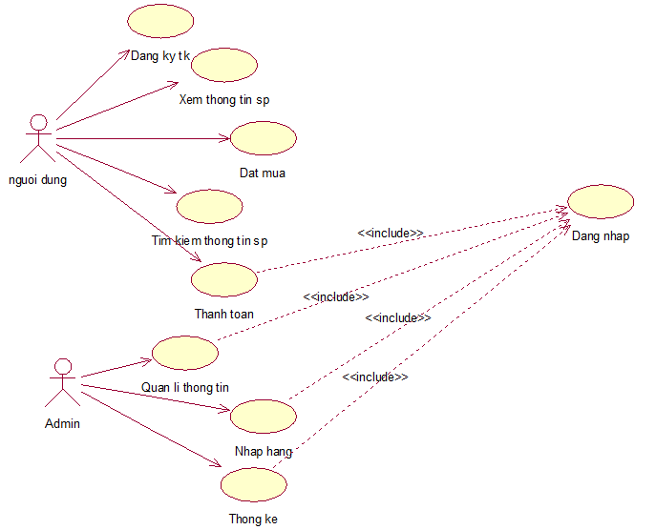

Hình 3.1: Biểu đồ Use Case dạng tổng quát

3.1.2. Biểu đồ Usecase người dùng

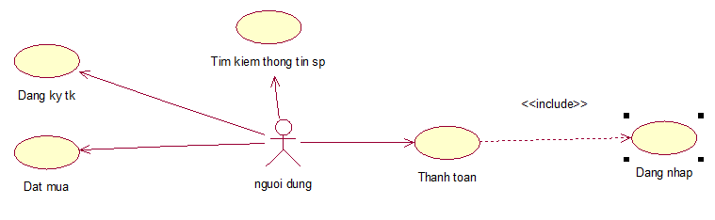

Hình 3.2: Biểu đồ Usecase người dùng

3.1.3. Biểu đồ Usecase Admin

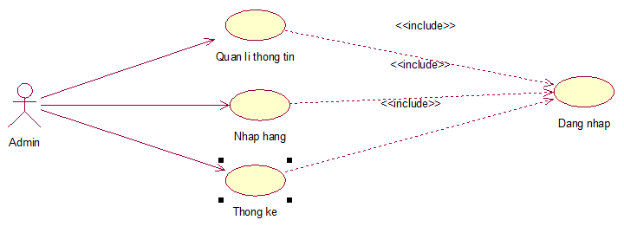

Hình 3.3: Biểu đồUsecase Admin

* 1. Đặc tả use case

3.2.1. Đặc tả Usecase đăng nhập (Người dùng)

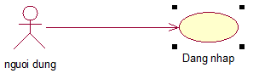

Hình 3.4: Đặc tả Usecase đăng nhập người dùng

- Actor Người dùng là người sử dụng Use Case này. Use Case này được sử dụng để thực hiện chức năng đăng nhập vào ứng dụng của người dùng. Sau khi đăng nhập vào ứng dụng, lúc đó Người dùng mới có thể thực hiện được các chức năng khác, như là: Thanh toán tiền, xem sản phẩm…

- Dòng sự kiện

a. Dòng sự kiện chính

(1). Người dùng chọn chức năng đăng nhập từ trang chủ của ứng dụng

(2). Trang chủ sẽ mở đến trang đăng nhập

(3). Người dùng nhập tài khoản của mình (bao gồm tên đăng nhập và mật khẩu)

(4). Hệ thống xác nhận thông tin đăng nhập

(5). Hiển thị thông báo

(6). Kết thúc Use Case

b. Các dòng sự kiện khác

* Dòng sự kiện thứ nhất

(1). Người dùng hủy yêu cầu đăng nhập

(2). Hệ thống bỏ qua trang đăng nhập, trở lại trang hiện tại.

(3). Kết thúc Use Case

* Dòng sự kiện thứ hai

(1). Người dùng nhập sai thông tin đăng nhập

(2). Hệ thống từ chối đăng nhập, hiển thị thông báo và trang đăng nhập.

(3). Kết thúc Use Case

- Các yêu cầu đặc biệt

Không có yêu cầu đặc biệt

- Trạng thái hệ thống khi bắt đầu thực hiện Use Case

Không đòi hỏi bất cứ điều kiện nào trước đó

- Trạng thái hệ thống sau khi thực hiện Use Case

* Trường hợp đăng nhập thành công: hệ thống hiển thị trang chủ của hệ thống. Sau khi đăng nhập thành công, Người dùng có thể thực hiện các chức năng tương ứng với quyền đăng nhập của mình, như là thanh toán tiền, gửi ý kiến phản hồi

* Trường hợp đăng nhập thất bại: Hệ thống đưa ra thông báo đăng nhập không thành công và hiển thị trang chủ.

3.2.2. Đặc tả Usecase đăng ký tài khoản

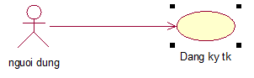

Hình 3.5: Đặc tả Usecase đăng ký tài khoản

Actor Người dùng là người sử dụng Use Case này. Use Case này được sử dụng để thực hiện chức năng đăng kí tài khoản của người dùng. Sau khi đăng kí tài khoản, lúc đó Người dùng mới có thể đăng nhập vào ứng dụng và thực hiện được các chức năng như là: Thanh toán tiền, Gửi ý kiến phản hồi…

- Dòng sự kiện

a. Dòng sự kiện chính

(1). Người dùng chọn chức năng đăng kí từ trang chủ của ứng dụng

(2). Trang chủ sẽ mở đến trang đăng kí

(3). Người dùng nhập đầy đủ thông tin tài khoản và thông tin cá nhân

(4). Hệ thống xác nhận thông tin và lưu lại

(5). Hiển thị thông báo

(6). Kết thúc Use Case

b. Các dòng sự kiện khác

(1). Người dùng hủy yêu cầu đăng kí

(2). Hệ thống bỏ qua trang đăng kí, trở lại trang hiện tại.

(3). Kết thúc Use Case

- Các yêu cầu đặc biệt

Không có yêu cầu đặc biệt

- Trạng thái hệ thống khi bắt đầu thực hiện Use Case

Không đòi hỏi bất cứ điều kiện nào trước đó

- Trạng thái hệ thống sau khi thực hiện Use Case

* Trường hợp đăng kí thành công: hệ thống hiển thị trang đăng nhập để người dùng có thể đăng nhập vào ứng dụng và thực hiện các chức năng tương ứng với quyền đăng nhập của mình, như là thanh toán tiền, gửi ý kiến phản hồi

* Trường hợp đăng kí thất bại: Hệ thống đưa ra thông báo đăng kí không thành công và hiển thị trang chủ.

3.2.3. Đặc tả Usecase Xem thông tin sản phẩm

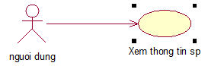

Hình 3.6: Đặc tả Usecase xem thông tin sản phẩm

Actor Người dùng là người sử dụng Use Case này. Use Case này được sử dụng để thực hiện chức năng xem thông tin sản phẩm cảu người dùng. Sau khi truy cập vào ứng dụng người dung có thể xem thông tin các sản phẩm có tại ứng dụng

- Dòng sự kiện

a. Dòng sự kiện chính

(1). Người dùng truy cập vào ứng dụng và nhấn chọn sản phẩm

(2). Trang chủ sẽ mở đến trang chi tiết sản phẩm

(3). Người dùng xem thông tin sản phẩm

(4). Kết thúc Use Case

b. Các dòng sự kiện khác

Không có

- Các yêu cầu đặc biệt

Không có yêu cầu đặc biệt

- Trạng thái hệ thống khi bắt đầu thực hiện Use Case

Không đòi hỏi bất cứ điều kiện nào trước đó

- Trạng thái hệ thống sau khi thực hiện Use Case

Hiển thị trang thông tin sản phẩm.

3.2.4. Đặc tả Usecase đặt mua

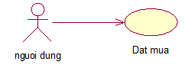

Hình 3.7: Đặc tả Usecase đặt mua

Actor Người dùng là người sử dụng Use Case này. Use Case này được sử dụng để thực hiện chức năng đặt mua sản phẩm của người dùng. Sau khi truy cập vào ứng dụng và xem thông tin sản phẩm, người dùng có thể đặt mua sản phẩm mà mình cảm thấy vừa ý.

- Dòng sự kiện

a. Dòng sự kiện chính

(1). Người dùng chọn chức năng xem thông tin chi tiết của sản phẩm

(2). Trang chủ sẽ mở đến trang thông tin chi tiết của sản phẩm

(3). Người dùng xem và nhấn vào nút “đặt mua”

(4). Hệ thống xác nhận thông tin và lưu lại

(5). Hiển thị trang thông tin sản phẩm

(6). Kết thúc Use Case

b. Các dòng sự kiện khác

* Dòng sự kiện thứ nhất

(1). Người dùng hủy yêu cầu đặt mua

(2). Hệ thống xóa sản phẩm đó tại giỏ hàng của người dùng trở lại trang hiện tại.

(3). Kết thúc Use Case

* Dòng sự kiện thứ hai

(1). Người dùng thay đổi số lượng sản phẩm vừa đặt mua

(2). Hệ thống kiểm tra và lưu lại

(3). Kết thúc Use Case

- Các yêu cầu đặc biệt

Không có yêu cầu đặc biệt

- Trạng thái hệ thống khi bắt đầu thực hiện Use Case

Không đòi hỏi bất cứ điều kiện nào trước đó

- Trạng thái hệ thống sau khi thực hiện Use Case

* Trường hợp đặt mua thành công: hệ thống tiến hành thêm sản phẩm vào giỏ hàng của người đó và hiện ra trang thông tin sản phẩm để người dùng tiếp tục đặt mua

* Trường hợp đặt mua thất bại: Hệ thống đưa ra thông báo và quay về trang trước đó.

3.2.5. Đặc tả Usecase thanh toán

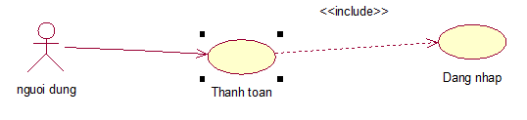

Hình 3.8: Đặc tả Usecase thanh toán

Actor Người dùng là người sử dụng Use Case này. Use Case này được sử dụng để thực hiện chức năng thanh toán tiền cho sản phẩm đã đặt mua. Sau khi đã đặt mua sản phẩm, giỏ hàng của người dùng đã tồn tại một hoặc nhiều sản phẩm, nếu muốn có trong tay các sản phẩm này người dùng cần phải chọn UC này để thanh toán.

- Dòng sự kiện

a. Dòng sự kiện chính

(1). Người dùng chọn chức năng đặt mua

(2). Trang chủ sẽ mở đến trang giỏ hàng của người dùng

(3). Người dùng xem và nhấn vào nút “thanh toán”

(4). Hệ thống xác nhận thông tin và hiển thị trang thanh toán

(5). Người dùng nhập đầy đủ thông tin

(6). Hệ thống đưa ra thông báo và quay trở lại trang giỏ hàng

(7). Kết thúc Use Case

b. Các dòng sự kiện khác

* Dòng sự kiện thứ nhất

(1). Người dùng hủy yêu cầu thanh toán

(2). Hệ thống hủy việc thanh toán, hiển thị trang trước đó.

(3). Kết thúc Use Case

* Dòng sự kiện thứ hai

(1). Người dùng chưa đăng nhập

(2). Hệ thống sẽ đưa ra thông báo và yêu cầu đăng nhập

(3). Kết thúc Use Case

- Các yêu cầu đặc biệt

Không có yêu cầu đặc biệt

- Trạng thái hệ thống khi bắt đầu thực hiện Use Case

Người dùng phải đăng nhập vào hệt hống mới có thể thực hiện UC này

- Trạng thái hệ thống sau khi thực hiện Use Case

* Trường hợp thanh toán thành công: Hệ thống tiến hành tiếp nhận thông tin và chuyển sản phẩm đến tay khách hàng

* Trường hợp thanh toán thất bại: Hệ thống đưa ra thông báo và quay về trang trước đó.

3.2.6. Đặc tả Usecase Tìm kiếm sản phẩm

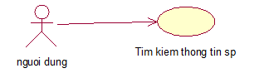

Hình 3.9: Đặc tả Usecase tìm kiếm sản phẩm

Actor Người dùng là người sử dụng Use Case này. Use Case này được sử dụng để thực hiện chức năng tìm kiếm sản phẩm. Với chức năng này, Người dùng có thể tìm kiếm sản phẩm mà mình yêu thích và xem sản phẩm đó có tồn tại trong ứng dụng hay không?

- Dòng sự kiện

a. Dòng sự kiện chính

(1). Người dùng chọn chức năng tìm kiếm tài liệu từ trang chủ

(2). Người dùng nhập thông tin tìm kiếm

(4). Hệ thống xác nhận thông tin và thực hiện tìm kiếm

(5). Hệ thống trả về thông tin tìm kiếm

(6). Kết thúc Use Case

b. Các dòng sự kiện khác

* Dòng sự kiện thứ nhất

(1). Người dùng hủy việc việc tìm kiếm

(2). Hệ thống bỏ qua trang tìm kiếm, trở lại trang chủ

(3). Kết thúc Use Case

* Dòng sự kiện thứ hai

(1). Hệ thống có lỗi trong quá trình tìm kiếm

(2). Hệ thống thông báo lỗi

(3). Kết thúc Use Case

- Các yêu cầu đặc biệt

Không có yêu cầu nào đặc biệt

- Trạng thái hệ thống khi bắt đầu thực hiện Use Case

Không đòi hỏi bất cứ điều kiện nào trước đó

- Trạng thái hệ thống sau khi thực hiện Use Case

* Trường hợp thành công: hệ thống hiển thị thông tin liên quan đến sản phẩm mà người dùng tìm kiếm

* Trường hợp thất bại: Hệ thống đưa ra thông báo lỗi và trở lại giao diện chính.

3.2.7. Đặc tả Usecase Đăng nhập

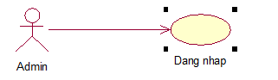

Hình 3.10: Đặc tả Usecase đăng nhập

Actor Admin là người sử dụng Use Case này. Use Case này được sử dụng để thực hiện chức năng đăng nhập vào hệ thống của Admin. Sau khi đăng nhập vào hệ thống, trang quản trị sẽ hiển thị và Admin sẽ sử dụng được các chức năng như quản lý, thống kê.

- Dòng sự kiện

a. Dòng sự kiện chính

(1). Admin chọn chức năng đăng nhập từ trang chủ

(2). Hệ thống hiển thị trang đăng nhập

(3). Admin nhập tài khoản của mình (bao gồm tên đăng nhập và mật khẩu)

(4). Hệ thống xác nhận thông tin đăng nhập

(5). Hệ thống xử lý quyền đăng nhập

(6). Hiển thị trang quản trị

(7). Kết thúc Use Case

b. Các dòng sự kiện khác

* Dòng sự kiện thứ nhất

(1). Admin hủy yêu cầu đăng nhập

(2). Hệ thống bỏ qua trang đăng nhập, trở lại trang chủ

(3). Kết thúc Use Case

* Dòng sự kiện thứ hai

(1). Admin nhập sai thông tin đăng nhập

(2). Hệ thống từ chối đăng nhập, hiển thị thông báo và trở về trang chủ

(3). Kết thúc Use Case

- Các yêu cầu đặc biệt

Không có yêu cầu đặc biệt

- Trạng thái hệ thống khi bắt đầu thực hiện Use Case

Không đòi hỏi bất cứ điều kiện nào trước đó

- Trạng thái hệ thống sau khi thực hiện Use Case

* Trường hợp đăng nhập thành công: Hệ thống hiển thị trang chủ quản trị.

* Trường hợp đăng nhập thất bại: Hệ thống đưa ra thông báo đăng nhập không thành công và hiển thị trang chủ.

3.2.8. Đặc tả Usecase Quản lý thông tin

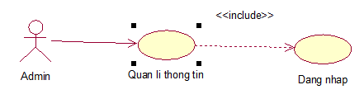

Hình 3.11: Đặc tả Usecase quản lý thông tin

Actor Admin là người sử dụng Use Case này. Use Case này được sử dụng để thực hiện chức năng quản lý thông tin của Admin. Sau khi đăng nhập vào hệ thống, Admin có thể thêm, cập nhật thông tin, xóa các đối tượng có trong hệ thống như: sản phẩm, …

- Dòng sự kiện

a. Dòng sự kiện chính

(1). Admin chọn chức năng quản lý thông tin từ trang chủ quản trị

(2). Hệ thống hiển thị trang quản lý thông tin

(3). Admin nhập đầy đủ thông tin của các đối tượng

(4). Hệ thống kiểm tra và lưu thông tin

(5). Hiển thị thông báo

(6). Hiển thị trang quản lý thông tin

(7). Kết thúc Use Case

b. Các dòng sự kiện khác

* Dòng sự kiện thứ nhất

(1). Admin hủy yêu cầu quản lý thông tin

(2). Hệ thống bỏ qua trang quản lý thông tin, trở lại trang chủ quản trị

(3). Kết thúc Use Case

* Dòng sự kiện thứ hai

(1). Admin nhập sai hoặc thiếu thông tin của các đối tượng

(2). Hệ thống từ chối thao tác, hiển thị thông báo, trở về trang quản lý thông tin

(3). Kết thúc Use Case

- Các yêu cầu đặc biệt

Không có yêu cầu đặc biệt

- Trạng thái hệ thống khi bắt đầu thực hiện Use Case

Yêu cầu Admin phải đăng nhập vào hệ thống

- Trạng thái hệ thống sau khi thực hiện Use Case

* Trường hợp quản lý thông tin thành công: Hệ thống ghi nhận thao tác, tiến hành cập nhật lai dữ liệu và đưa ra thông báo thành công

* Trường hợp quản lý thông tin thất bại: Hệ thống đưa ra thông báo và hiển thị trang quản lý thông tin.

Actor Admin là người sử dụng Use Case này. Use Case này được sử dụng để thực hiện chức năng nhập hàng của Admin. Sau khi đăng nhập vào hệ thống, Admin có thể nhập hàng về.

- Dòng sự kiện

a. Dòng sự kiện chính

(1). Admin chọn chức năng nhập hàng từ trang chủ quản trị

(2). Hệ thống hiển thị trang nhập hàng

(3). Admin nhập đầy đủ thông tin

(4). Hệ thống kiểm tra và lưu thông tin

(5). Hiển thị thông báo

(6). Hiển thị trang nhập hàng

(7). Kết thúc Use Case

b. Các dòng sự kiện khác

* Dòng sự kiện thứ nhất

(1). Admin hủy yêu cầu nhập hàng

(2). Hệ thống bỏ qua trang nhập hàng, trở lại trang chủ quản trị

(3). Kết thúc Use Case

* Dòng sự kiện thứ hai

(1). Admin nhập sai hoặc thiếu thông tin nhập hàng

(2). Hệ thống từ chối thao tác, hiển thị thông báo, trở về trang quản lý thông tin

(3). Kết thúc Use Case

- Các yêu cầu đặc biệt

Không có yêu cầu đặc biệt

- Trạng thái hệ thống khi bắt đầu thực hiện Use Case

Yêu cầu Admin phải đăng nhập vào hệ thống

- Trạng thái hệ thống sau khi thực hiện Use Case

* Trường hợp nhập hàng thành công: Hệ thống ghi nhận thao tác, tiến hành cập nhật lai dữ liệu và đưa ra thông báo thành công

* Trường hợp nhập hàng thất bại: Hệ thống đưa ra thông báo và hiển thị trang nhập hàng.

* 1. Biểu đồ tuần tự của hệ thống

3.3.1. Biểu đồ tuần tự chức năng đăng nhập

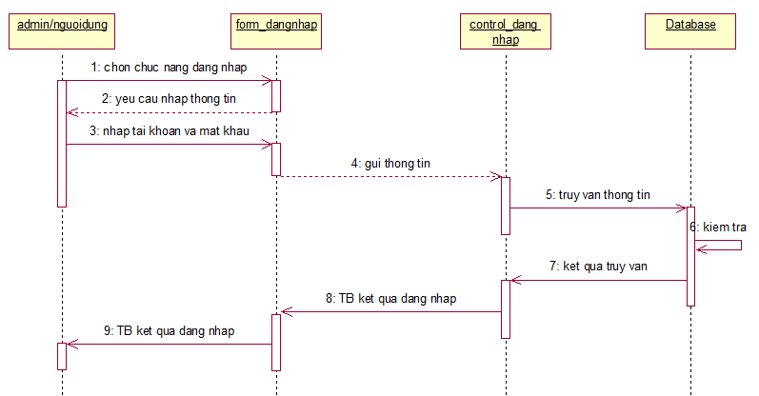

Hình 3.: Biểu đồ tuần tự chức năng Đăng nhập

2. 3. 2. Biểu đồ tuần tự chức năng đăng ký

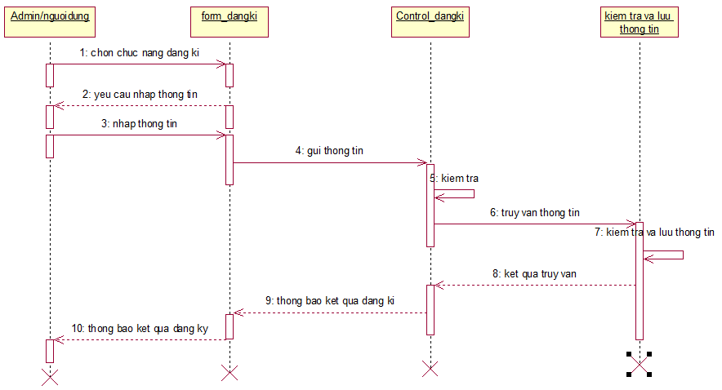

Hình 3.: Biểu đồ tuần tự chức năng Đăng ký

* + 1. Biểu đồ tuần tự chức năng đặt mua

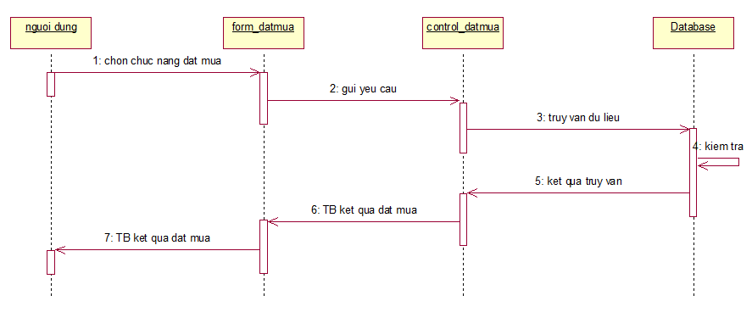

Hình 3.: Biểu đồ tuần tự chức năng đặt mua

* + 1. Biểu đồ tuần tự chức năng thêm sản phẩm

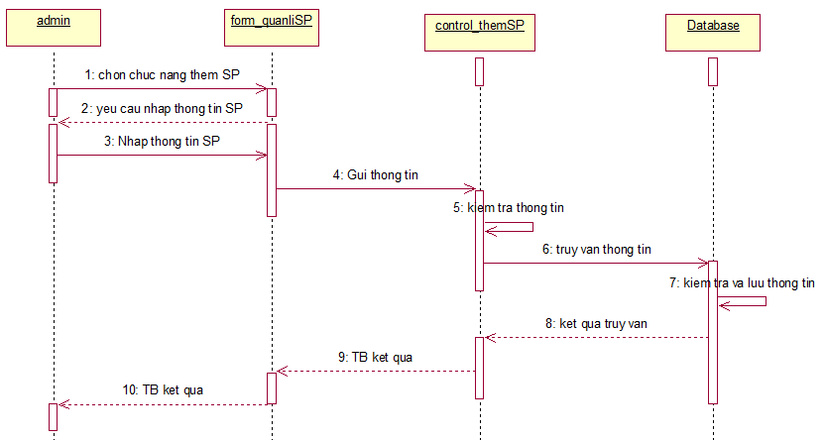

Hình 3.: Biểu đồ tuần tự chức năng thêm sản phẩm

* + 1. Biểu đồ tuần tự chức năng sửa thông tin sản phẩm

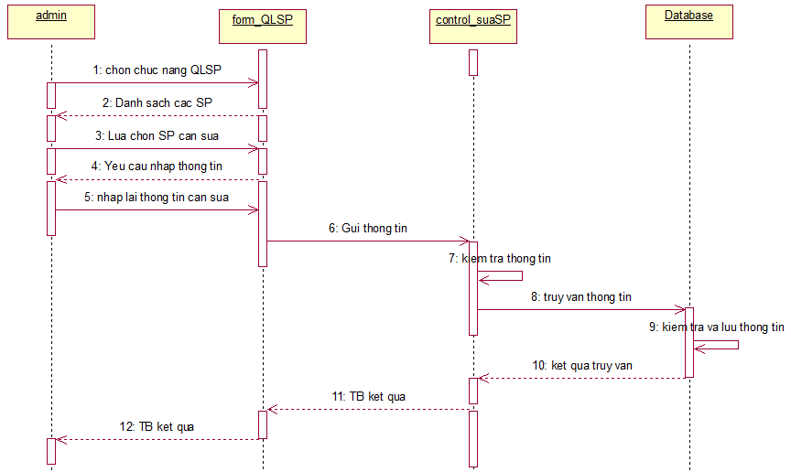

Hình 3.: Biểu đồ tuần tự chức năng cập nhật thông tin sản phẩm

* + 1. Biểu đồ tuần tự chức năng xóa sản phẩm

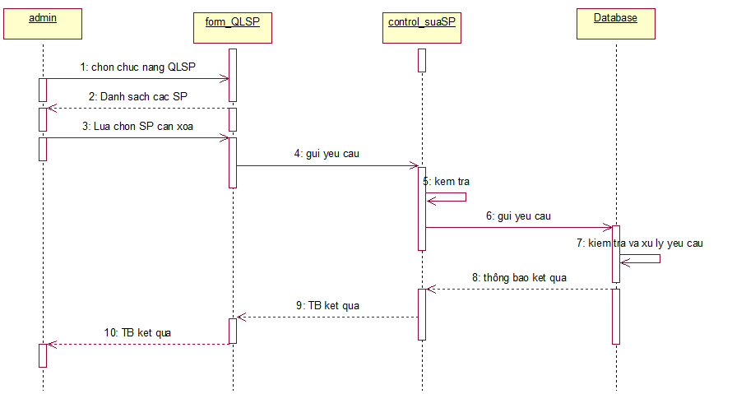

Hình 3.: Biểu đồ tuần tự chức năng xóa sản phẩm

* + 1. Biểu đồ tuần tự chức năng tìm kiếm

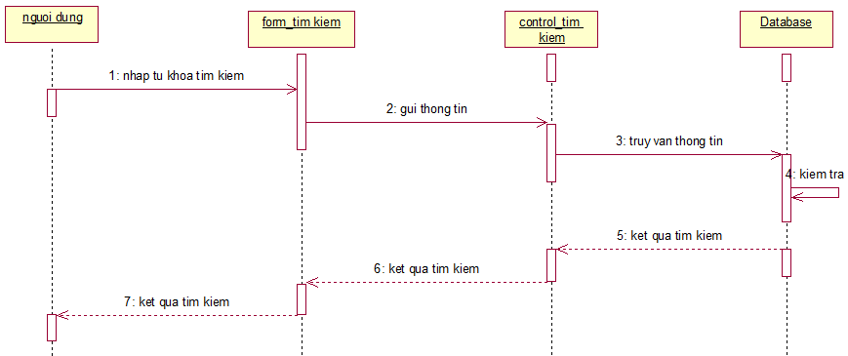

Hình 3.: Biểu đồ tuần tự chức năng tìm kiếm

* 1. Biểu đồ lớp

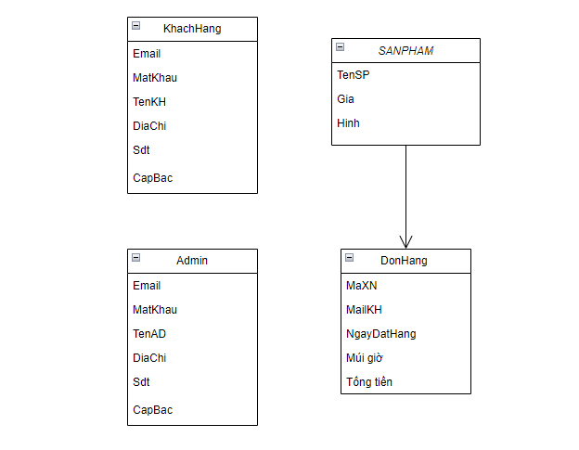

Hình 3.: Biểu đồ lớp

* 1. Thiết kế cơ sở dữ liệu
     1. Bảng ADMIN

|  |  |  |  |
| --- | --- | --- | --- |
| ***Field Name*** | ***Null*** | ***Key*** | ***Description*** |
| EmailAD | No | PK | Email Admin |
| MatKhau | No |  | Mật Khẩu Admin |
| TenAD | Yes |  | Tên Admin |
| DiaChi | Yes |  | Địa chỉ |
| Sdt | Yes |  | Số điện thoại |
| CapBac | No |  | Cấp bậc |

Bảng 3.: Bảng ADMIN

* + 1. Bảng KHACHHANG

|  |  |  |  |
| --- | --- | --- | --- |
| ***Field Name*** | ***Null*** | ***Key*** | ***Description*** |
| EmailKH | No | PK | Email Khách Hàng |
| MatKhau | No |  | Mật Khẩu Khách Hàng |
| TenKH | Yes |  | Tên Khách Hàng |
| DiaChi | Yes |  | Địa chỉ |
| Sdt | Yes |  | Số điện thoại |
| CapBac | No |  | Cấp bậc |

Bảng 3.: Bảng KHACHHANG

* + 1. Bảng SANPHAM

|  |  |  |  |
| --- | --- | --- | --- |
| ***Field Name*** | ***Null*** | ***Key*** | ***Description*** |
| TenSP | No | PK | Tên sản phẩm |
| DonGia | Yes |  | Đơn giá |
| HinhMinhHoa | Yes |  | Hình minh họa |

Bảng 3.: Bảng SANPHAM

* + 1. Bảng HOADON

|  |  |  |  |
| --- | --- | --- | --- |
| ***Field Name*** | ***Null*** | ***Key*** | ***Description*** |
| MaXN | No | FK, PK | Mã Xác Nhận |
| MailKH | No | FK, PK | Email Khách Hàng |
| Ngày Đặt Hàng | Yes |  | Ngày Đặt Hàng |
| Múi giờ | Yes |  | Múi giờ |
| Tổng Tiền |  |  | Tổng tiền mua hàng |

Bảng 3.: Bảng HOADON

1. THIẾT KẾ GIAO DIỆN

4.2.1. Trang chủ: Giao diện trang chủ dành cho khách hàng

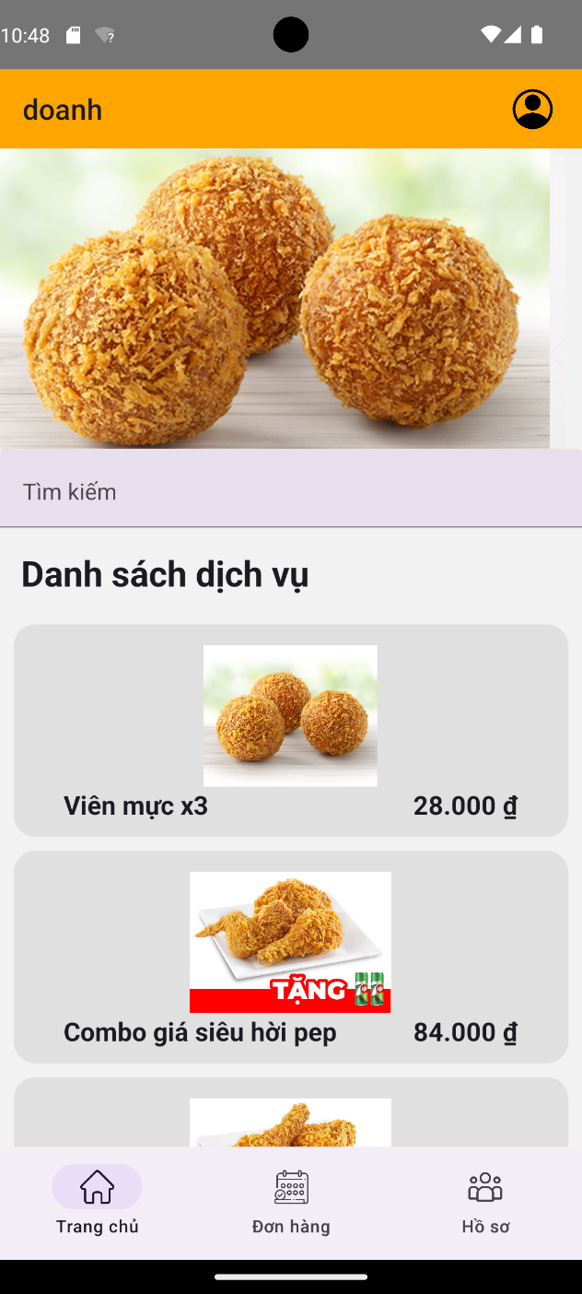

Hình 4.: Giao diện trang chủ

Hiển thị giao diện chính của ứng dụng, bao gồm banner quảng cáo và hình ảnh nổi bật về các sản phẩm.

Có menu điều hướng giúp người dùng dễ dàng truy cập vào các trang thông tin khác nhau của ứng dụng.

4.2.2. Trang đặt hàng trang chủ

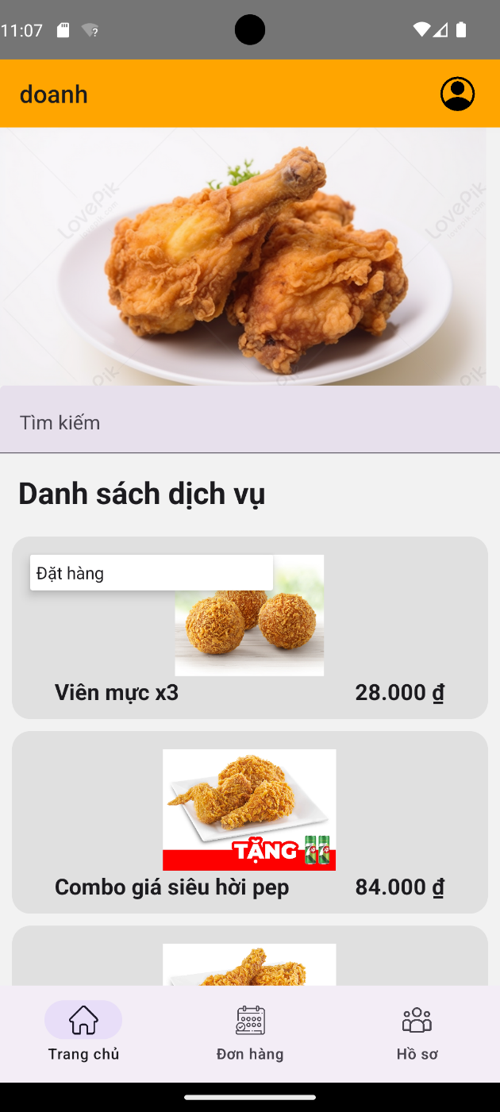

Hình 4.: Trang đặt hàng trang chủ

Tại đây người dùng có thể xem các sản phẩm và chọn để vào trang đặt sản phẩm đó.

4.2.3. Trang Đặt Hàng

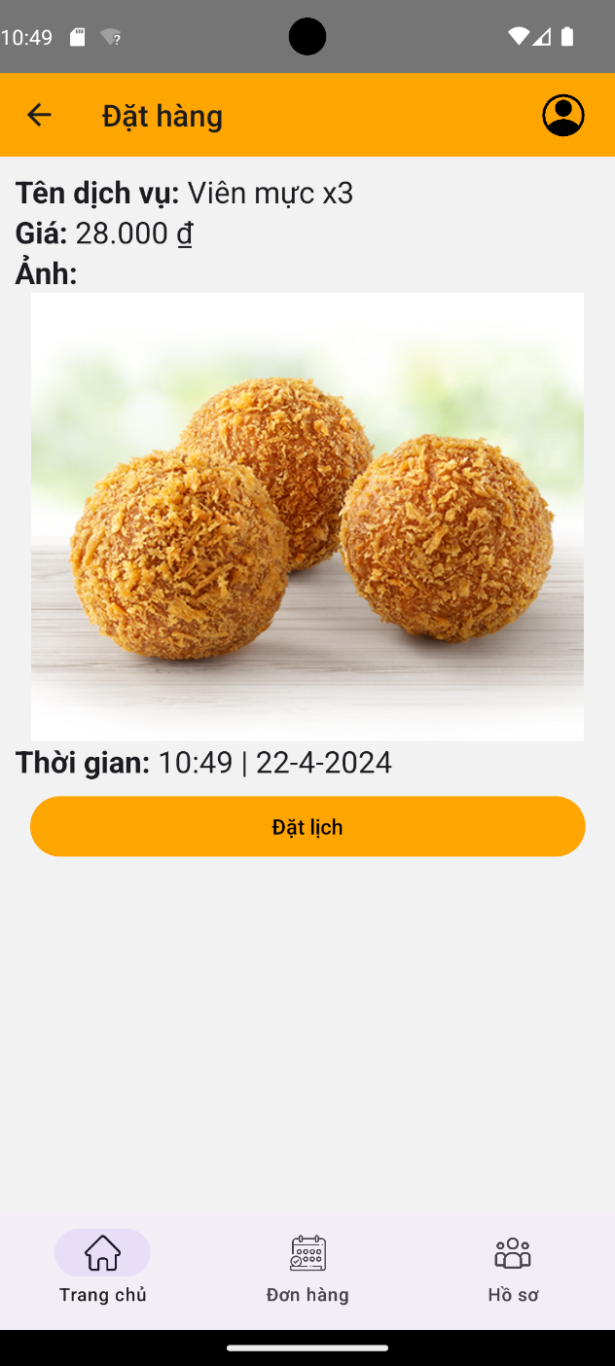

Hình 4.: Trang Đặt Hàng

Tại đây bạn có thể xem lại các thông tin của bạn đã chính xác chưa và chọn ngày giao hàng phù hợp và khi bạn đã chắc chắn muốn mua các sản phẩm có trong giỏ hàng bạn hãy nhấn nút Đặt hàng sau đó làm theo các yêu cầu để hoàn tất quá trình đặt mua sản phẩm.

4.2.4. Trang Đơn Hàng

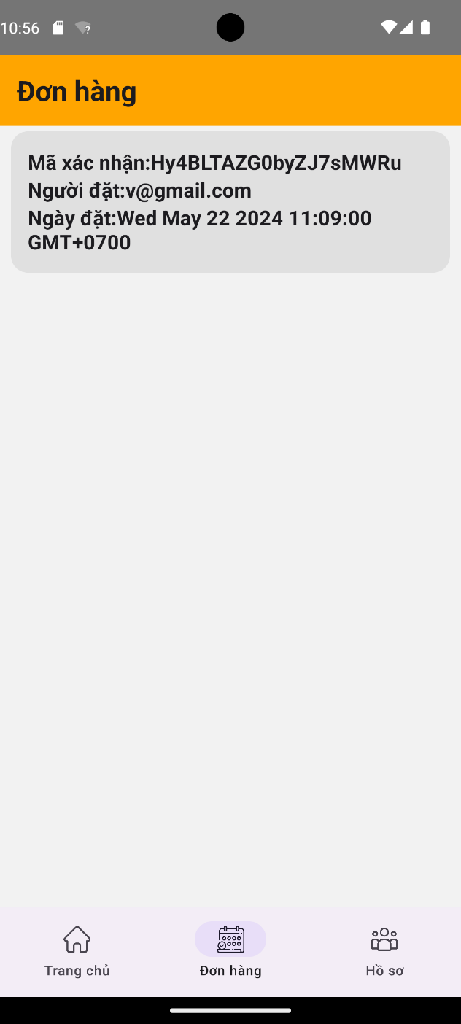

Hình 4.: Trang Đơn Hàng

Tại đây bạn có thể xem lại các thông tin của bạn đã chính xác chưa và chọn ngày giao hàng phù hợp và khi bạn đã chắc chắn muốn mua các sản phẩm có trong giỏ hàng bạn hãy nhấn nút Đặt hàng sau đó làm theo các yêu cầu để hoàn tất quá trình đặt mua sản phẩm.

4.2.5. Trang Hồ Sơ Khách Hàng

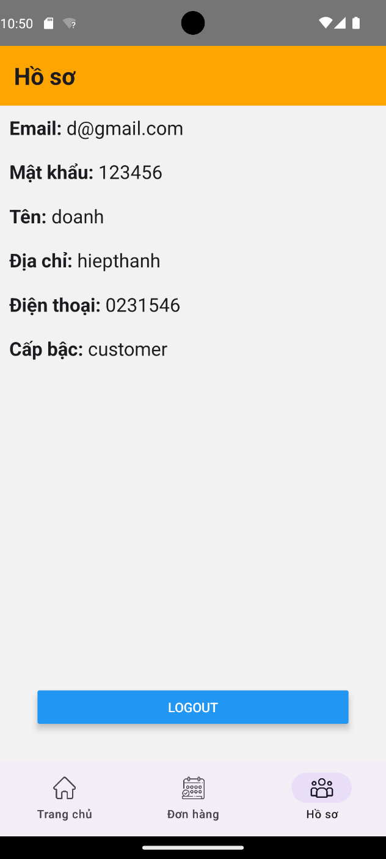

Hình 4.: Trang Hồ Sơ Khách Hàng

Ở đây có tất cả các thông tin của khách hàng đã đăng ký từ trước

4.2.6. Trang chủ của Admin

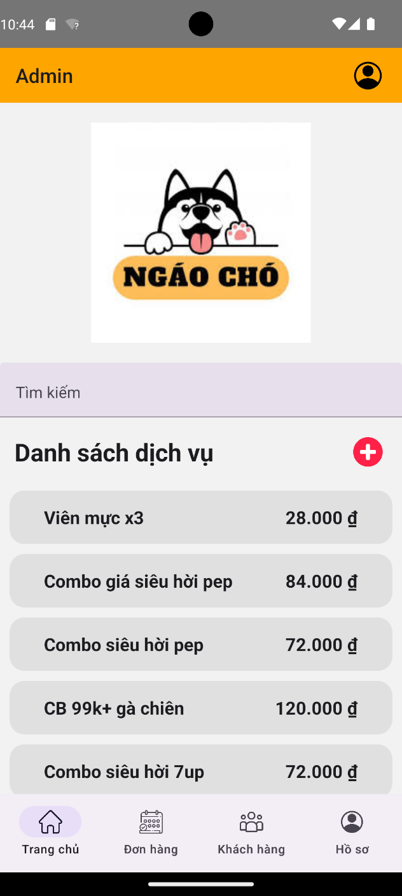

Hình 4.: Trang chủ của Admin

4.2.7. Chỉnh sửa sản phẩm của Admin

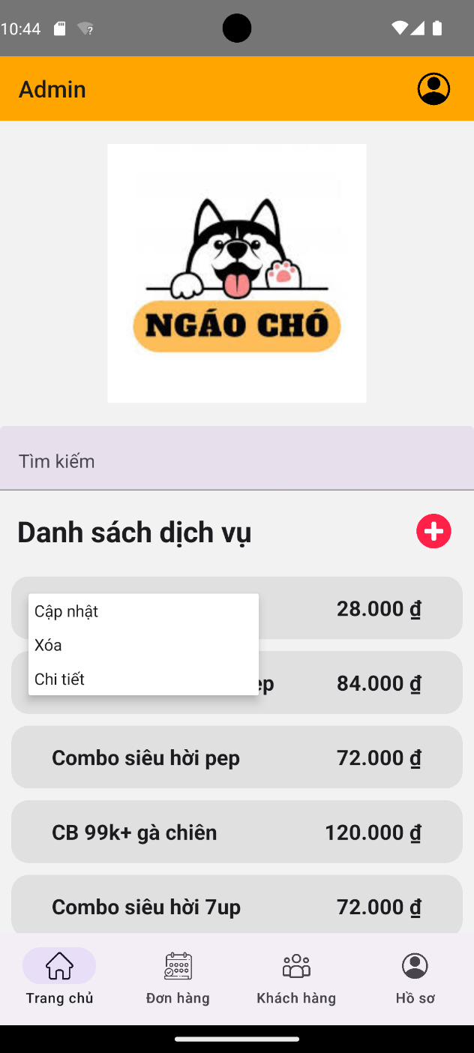

Hình 4.: Chỉnh sửa sản phẩm

Admin có thể thêm sửa xóa sản phẩm.

4.2.8. Thêm sản phẩm

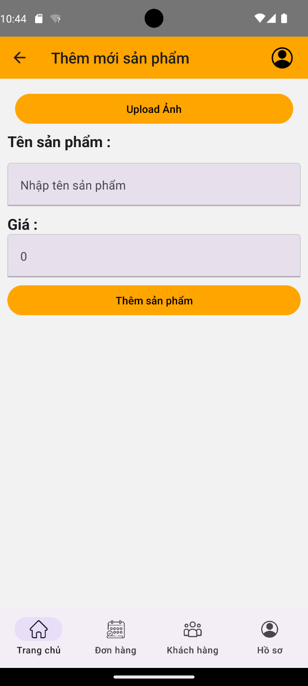

Hình 4.8: Thêm sản phẩm

4.2.9. Xóa Sản Phẩm

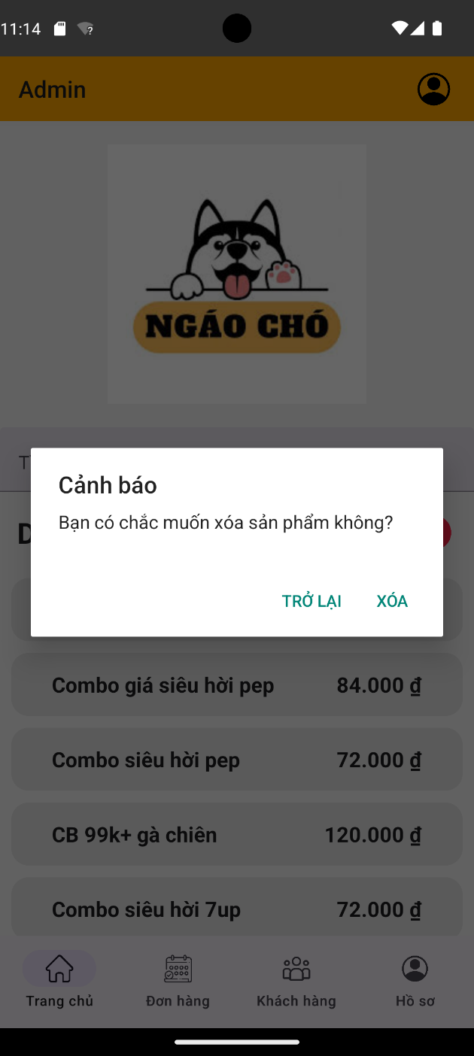

Hình 4.9: Xóa Sản Phẩm

4.2.10. Chi tiết sản phẩm của Admin

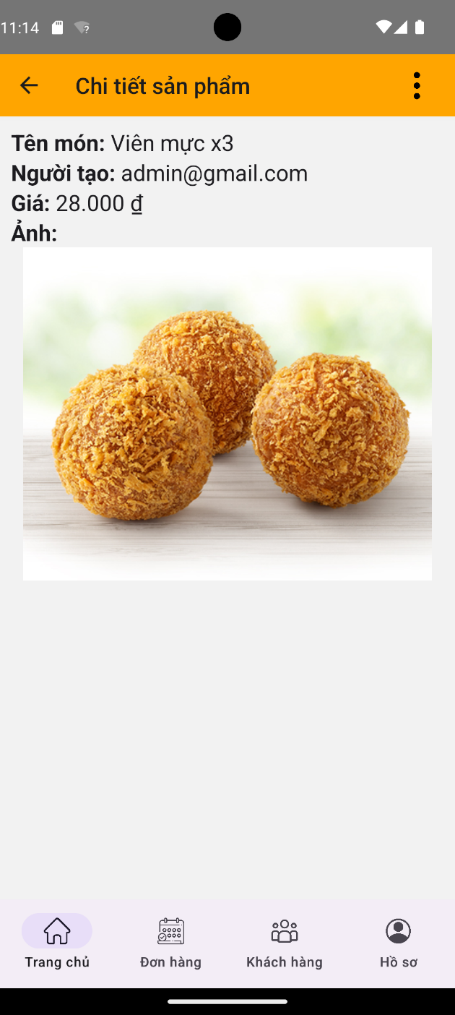

Hình 4.: Chi tiết sản phẩm của Admin

4.2.11. Cập Nhật Sản Phẩm

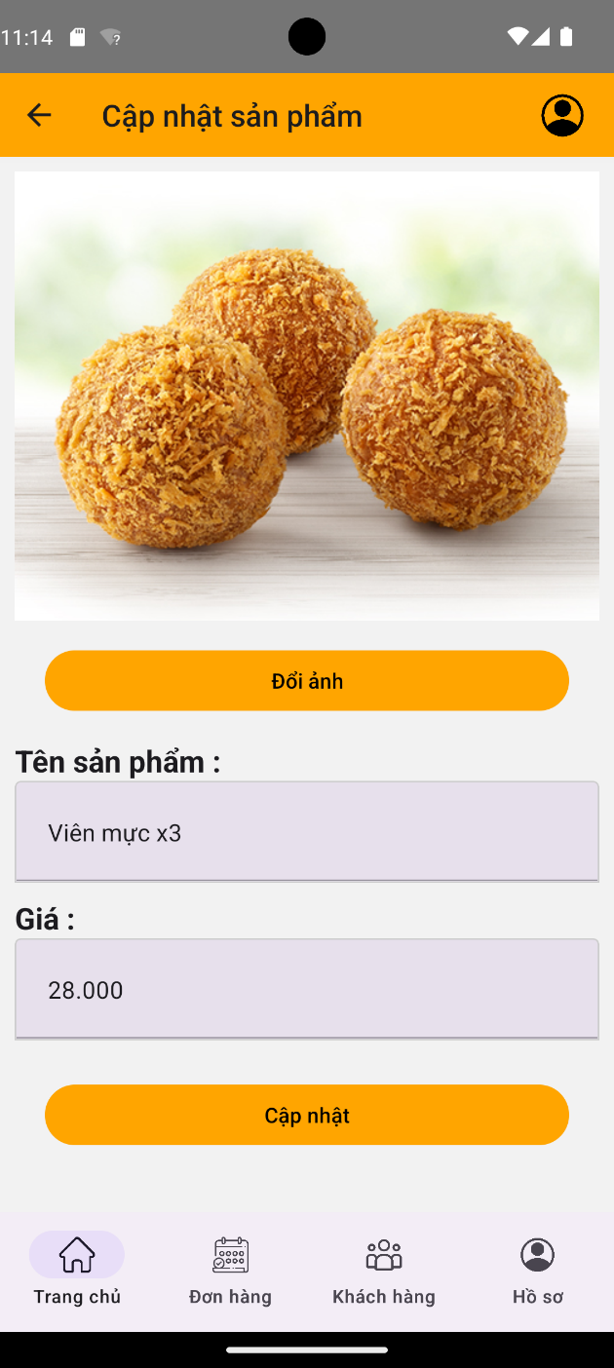

Hình 4.: Cập Nhật Sản Phẩm

4.2.12. Danh sách đơn hàng của Admin

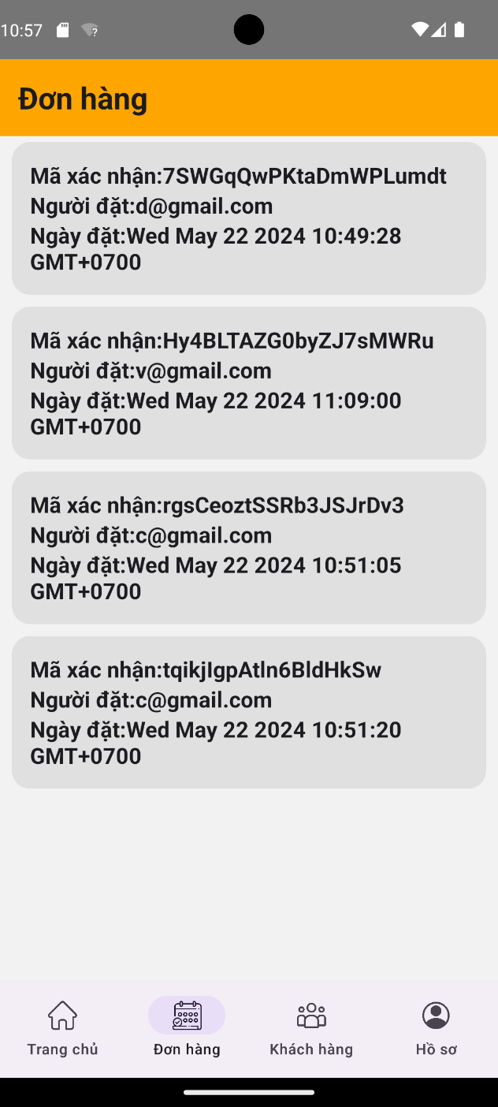

Hình 4.: Danh sách đơn hàng của Admin

4.2.13. Danh sách khách hàng



Hình 4.13: Danh sách đơn hàng của Admin

4.2.14. Hồ Sơ Admin



Hình 4.14: Hồ Sơ Admin

4.2.15. FireStore

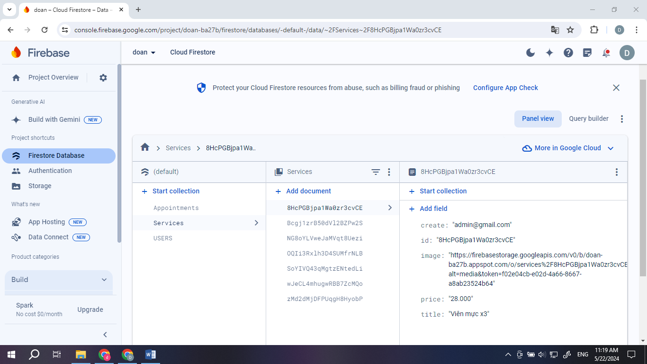

Hình 4.15: Firestore

4.2.15. Authentication

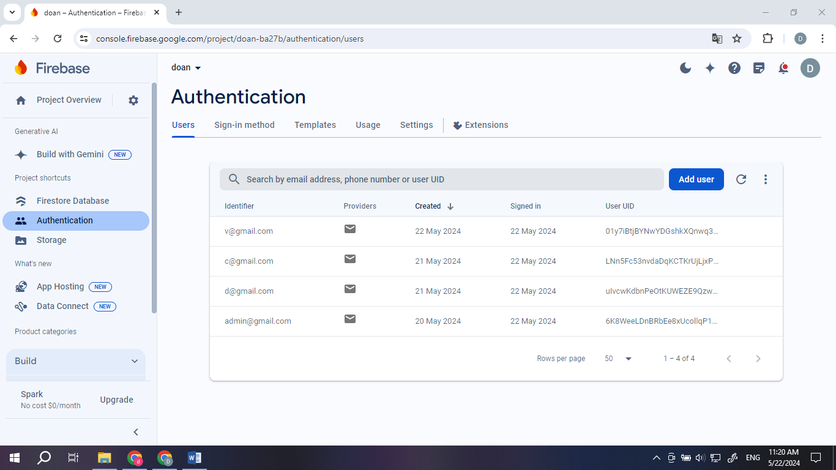

Hình 4.16: Authentication

4.2.15. Storage

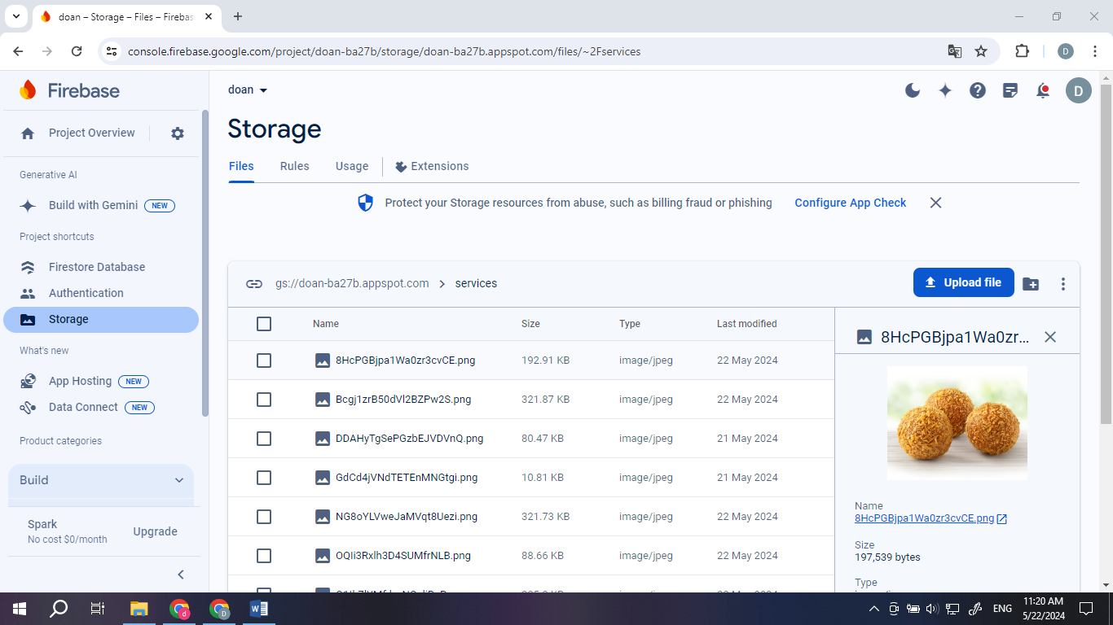

Hình 4.17: Storage

1. KẾT LUẬN VÀ HƯỚNG PHÁT TRIỂN


5. 1. Các chức năng đã thực hiện được

* Trang chủ:
* Đăng nhập
* Đăng kí
* Đăng xuất
* Xem chi tiết sản phẩm
* Đặt Hàng
* Admin
* Đăng nhập
* Đăng xuất
* Quản lý sản phẩm
* Quản lý đơn hàng
* Quản lý khách hàng
  1. Các chức năng chưa hoàn thiện hoặc chưa thực hiện
* Chức năng thanh toán qua ngân hàng
* Chức năng đánh dấu khi hoàn tất đơn hàng
  1. Hướng phát triển của đề tài

Cung cấp thông tin hữu ích về sản phẩm thức ăn nhanh, câu chuyện thương hiệu, v.v.

Tạo blog chia sẻ kiến thức về thức ăn nhanh, văn hóa thức ăn nhanh, v.v.

Cập nhật tin tức, sự kiện liên quan đến ngành thức ăn nhanh.

Tối ưu hóa ứng dụng cho di động để đáp ứng nhu cầu sử dụng ngày càng tăng.

Cho phép khách hàng đặt chỗ, đặt bàn trực tuyến (nếu cần).

# TÀI LIỆU THAM KHẢO

1. Tài liệu tiếng Anh.

* Mastering React Native
* Learning React Native: Building Native Mobile Apps with JavaScript
* React Native by Example

2. Tài liệu tiếng Việt.

* Elearning tài liệu học tập của Ths. Trần Văn Hữu.
* <https://online.khoapham.vn/react-native/129-huong-dan-lap-trinh-react-native.html>